本程序是寻找一个迷宫的最短路径。

1. 如果没有能够走得通的路径，则输出“can’t find the right path”
2. 如果有多条路径，则找到最短的路径。
3. 如果最短路径有多条，则输出一条路径。

// 0 表示不能走通

// 1 表示能够走通

//a[0][0] 起点 恒为1

//a[n-1][n-1] 终点 恒为1

int maze[n][n] = {

{1,0,0,0},

{1,1,1,0},

{1,1,1,1},

{0,1,1,1}

};

//0 表示没有访问过

//1 表示访问过了

//初始为0 表示还没有访问过

struct visit_struct {

int a[n][n] = { 0 };

};

//用来剪枝，寻找所有路劲中最短路径

int length = 65536;

length 不仅是用来计算最短的长度的，还可以用来给递归剪枝，加快运行时间。

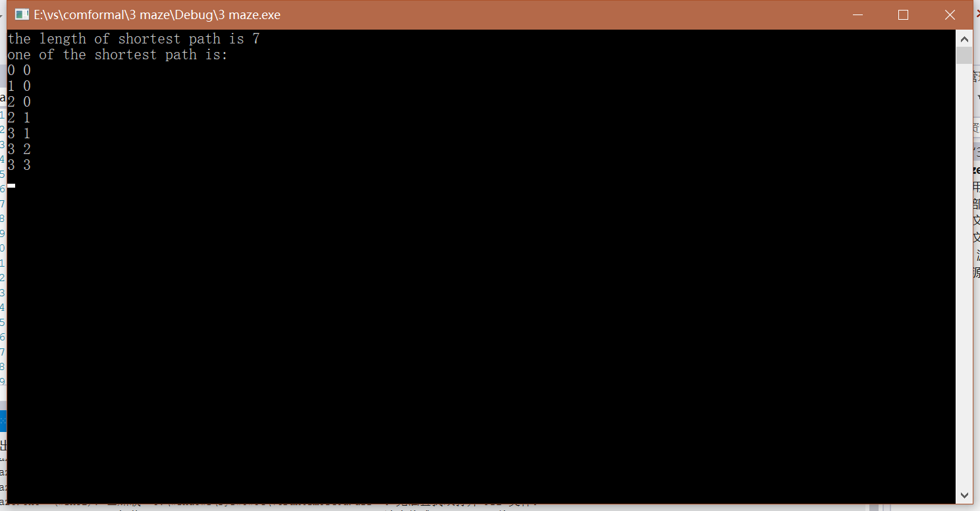

以上工程在vs2015中能够运行。